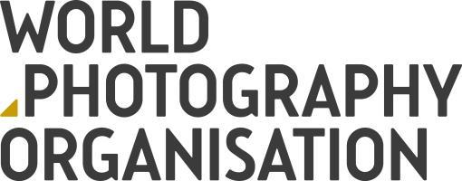
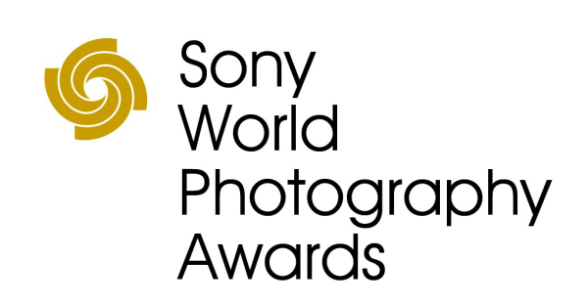

Выбраны лучшие фотографии в Открытом конкурсе Sony World Photography Awards 2019 года
- Сегодня объявлены победители в десяти категориях Открытого конкурса
- Стали известны победители Национальных конкурсов — талантливые фотографы из более чем 62 стран.
- Шорт-лист Профессионального конкурса будет оглашен 26 марта. Все победители будут объявлены на Торжественной церемонии награждения в Лондоне 17 апреля.
- С фотографиями можно ознакомиться на сайте www.worldphoto.org/press.

26 февраля 2019. Всемирная организация фотографии рада объявить имена победителей, чьи работы стали лучшими в десяти категориях Открытого конкурса Sony World Photography Awards 2019 года.
В этом году на конкурс было подано рекордное количество заявок из 195 стран, но судьям удалось выбрать одну лучшую фотографию в каждой из десяти категорий. Победители по категориям представлены ниже.
- «Архитектура». Филип Сарфати (Philippe Sarfati), Франция, с фотографией Тепловая волна.
- «Культура» (при поддержке Culture Trip). Пхань Дзяньхуа (Pan Jianhua), Китай, с фотографией Театр теней.
- «Креатив». Мартин Странка (Martin Stranka), Чехия, с фотографией Мечтатели и воины.
- «Движение». Кристи Ли Роджерс (Christy Lee Rogers), США, с фотографией Гармония.
- «Пейзаж». Хэл Гейдж (Hal Gage), США, с фотографией Пни, озеро Олдер, река Нискуалли, Орегон.
- «Мир природы и дикие животные». Трейси Ланд (Tracey Lund), Великобритания, с фотографией Подводные бакланы.
- «Портрет». Ричард Ансет (Richard Ansett), Великобритания, с фотографией Грейсон Перри — рождение.
- «Натюрморт». Рэйчел И Лаам Лай (Rachel Yee Laam Lai), Гонконг, с фотографией Пион и листья.
- «Уличная фотография». Кароль Париа (Carole Pariat), Франция, с фотографией Туалет под открытым небом.
- «Путешествия» (при поддержке Eurostar). Николя Бойер (Nicolas Boyer), Франция, с фотографией Женщина в свадебном платье.
Победителями стали люди из множества стран и с разным опытом, включая профессиональных фотографов с различным стажем, энтузиастов и любителей.
Победители Открытого конкурса продолжат бороться за победу в номинации «Фотограф года в Открытом конкурсе» и приз в размере 5000 долларов США. Имя победителя открытого конкурса, а также имена победителей Профессионального конкурса объявят в Лондоне 17 апреля.
Победители Национальных конкурсов – талантливые фотографы из разных стран
Сегодня также были названы победители Национальных конкурсов, которые проводятся в рамках Sony World Photography Awards. Уже седьмой год Всемирная организация фотографии и компания Sony проводят Национальный конкурс для поддержки талантливых местных фотографов из 62 стран и повышения интереса к их работам на глобальном уровне. Победителями Национального конкурса становятся фотографы различного уровня из множества стран и регионов: от Мьянмы до Перу, от Мексики до Вьетнама. Полный список победителей национального конкурса можно найти на сайте www.worldphoto.org/2019-national-awards.
Призы и истории успеха
Все победители Открытого и Национального конкурсов получают новейшее цифровое фотооборудование от компании Sony. Кроме того, работы победителей будут опубликованы в книге победителей конкурса 2019 года и представлены на выставке Sony World Photography Awards, которая пройдет в Лондоне с 18 апреля по 6 мая, после чего фотографии будут демонстрироваться на различных выставках по всему миру: в Италии, Германии и Японии.
Получение признания в Открытом и Национальном конкурсах может изменить жизнь фотографов. Среди историй успеха прошлых лет можно вспомнить историю Педро Харкью Кребса (Pedro Jarque Krebs) — перуанского фотографа, который вошел в число финалистов открытого конкурса 2018 года в категории «Дикие животные» и стал лауреатом национальной премии Перу. Впоследствии он победил в престижных международных конкурсах и его работы публиковались в различных форматах по всему миру. Фотограф снова участвовал в конкурсе в этом году и был отмечен жюри, попав в шорт-лист Открытого конкурса в категории «Окружающий мир и дикая природа».
Всемирно признанный конкурс Sony World Photography Awards, проводящийся под эгидой World Photography Organisation, является одним из наиболее значимых событий года в международной фотоиндустрии. В этом году организаторы мероприятия отмечают двенадцатую годовщину партнерства со своим главным спонсором — компанией Sony. Sony World Photography Awards подразделяется на четыре категории: Профессиональный конкурс, в котором участвуют серии работ; Открытый конкурс, в котором участвуют отдельные работы; Студенческий конкурс, в котором участвуют работы студентов, и Юношеский конкурс, в котором участвуют работы начинающих фотографов в возрасте от 12 до 19 лет. Фотографы из более чем 195 стран представили на конкурс 326 997 лучших образцов современного фотоискусства за последний год. Это рекордное количество заявок за всю 12-летнюю историю конкурса.

Примечания для редакторов
Все фотографии победителей и финалистов конкурса доступны для загрузки по адресу www.worldphoto.org/press.
О Всемирной организации фотографии
Всемирная организация фотографии (World Photography Organisation) — международная платформа для мероприятий в фотоиндустрии. Работая в 180 странах, мы стремимся повышать интерес к искусству фотографии, отмечая наградами лучшие снимки и фотографов на планете. Мы гордимся долгосрочными отношениями с фотографами и ведущими отраслевыми партнерами по всему миру. Всемирная организация фотографии славится насыщенной программой мероприятий, которые проводятся в течение всего года. В их числе Sony World Photography Awards — крупнейший конкурс фотографии во всем мире, а также международные выставки-ярмарки PHOTOFAIRS. Дополнительная информация представлена на сайте www.worldphoto.org.

О корпорации Sony
Sony Corporation — ведущий производитель устройств и технологий в сфере аудио, видео, обработки изображений, игр и коммуникаций для потребительского и профессионального рынков. Благодаря прочным позициям в таких областях, как музыка, кино, компьютерные игры и интернет-бизнес, Sony имеет уникальные преимущества в отрасли электроники и развлечений и является одним из ее лидеров. За финансовый год, завершившийся 31 марта 2017 года, компания Sony зафиксировала совокупный показатель выручки от продаж в 76 миллиардов долларов США. Международный сайт Sony: http://www.sony.net/.

За дополнительной информацией обращайтесь:
Серопегина Александра, менеджер по связям с общественностью
компании Sony Electronics в России
Тел: +7 (495) 258-76-67, доп. 1353
Alexandra.Seropegina@eu.sony.com

